ANALISIS DAMPAK PANJANG DIMENSI EMBEDDING MATRYOSHKA TERHADAP KUALITAS HASIL DAN WAKTU EKSEKUSI DALAM SISTEM PENCARIAN PAKAR
Moch. Gustav Ali Rafsandjani¹, Rizal Setya Perdana², Tirana Noor Fatyanosa³

Program Studi Teknik Informatika, Fakultas Ilmu Komputer, Universitas Brawijaya
Email: ¹mgustav@student.ub.ac.id, ²rizalespe@ub.ac.id, ³fatyanosa@ub.ac.id

Abstrak
Pencarian pakar akademis berperan penting dalam membantu proses verifikasi kebenaran informasi. Pendekatan pencarian berbasis dokumen secara konvensional menggunakan representasi vektor semantik berdimensi tetap, yang dapat menimbulkan tantangan kompromi antara efisiensi komputasi dan kekayaan semantik. Penelitian ini menerapkan metode Matryoshka Representation Learning (MRL) pada arsitektur pencarian dua tahap guna mengeksplorasi trade-off kinerja pencarian pakar. Pengujian dilakukan menggunakan 100 kueri uji benchmark yang dievaluasi secara otomatis oleh juri Large Language Model (LLM) berbasis sistem penilaian Elo. Hasil eksperimen menunjukkan bahwa variasi panjang dimensi embedding memengaruhi latensi pencarian dengan nilai statistik F sebesar 3,9255 serta tingkat signifikansi p-value sebesar 0,0037. Pemangkasan dimensi hingga level 128 dimensi memotong waktu eksekusi rata-rata sebesar 36,02 persen dan disertai penurunan rata-rata kualitas hasil pencarian sebesar 4,97 persen jika dibandingkan dengan baseline dimensi 768 dimensi. Melalui pemetaan batas efisiensi, dimensi 128 diidentifikasi sebagai konfigurasi yang dinilai seimbang untuk penerapan sistem pencarian pakar secara praktis.
Kata kunci: pencarian pakar, matryoshka representation learning, pencarian berjenjang dua tahap, sistem penilaian elo, llm-as-a-judge.
Abstract
Academic expert search plays an important role in assisting information verification processes. Conventional document-based search approaches utilize fixed-dimension semantic vector representations, which can present challenges regarding the trade-off between computational efficiency and semantic richness. This study applies Matryoshka Representation Learning (MRL) within a two-stage cascade retrieval architecture to explore performance trade-offs in expert search. Evaluations were conducted using 100 benchmark queries assessed automatically by a Large Language Model (LLM) judge utilizing the Elo rating system. Experimental results show that variation in embedding dimensions affects search latency, with an F-statistic of 3.9255 and a p-value of 0.0037. Truncation of the embedding to 128 dimensions reduces average execution time by 36.02 percent, accompanied by a 4.97 percent decrease in average search quality compared to the 768-dimensional baseline. Through multi-objective Pareto frontier mapping, the 128-dimensional configuration is identified as a balanced compromise for practical expert search system implementation.
Keywords: expert search, matryoshka representation learning, two-stage cascade retrieval, elo rating system, llm-as-a-judge.

PENDAHULUAN
Model bahasa besar atau Large Language Model (LLM) telah mengubah paradigma pencarian informasi secara global. Kendati demikian, LLM memiliki keterbatasan inheren berupa fenomena halusinasi (Huang dkk., 2025) serta kecenderungan sycophancy, yaitu memprioritaskan penilaian positif pengguna di atas akurasi faktual (Malmqvist, 2025). Guna memitigasi risiko kesalahan interpretasi informasi pada bidang krusial seperti medis dan sains, keterlibatan pakar manusia diperlukan sebagai otoritas verifikasi (Bahadori dkk., 2020).
Sistem pencarian pakar akademis umumnya mengadopsi pendekatan Document-based Models (Husain dkk., 2019). Dalam pendekatan ini, kepakaran seorang peneliti dinilai berdasarkan tingkat relevansi dokumen publikasi ilmiah yang terasosiasi dengannya terhadap kueri pengguna. Representasi semantik dokumen dan kueri saat ini sangat bergantung pada model dense vector embedding berbasis arsitektur Transformer seperti BERT. Namun, model-model ini menghasilkan dimensi vektor yang kaku dan. Dimensi tinggi meningkatkan kualitas representasi semantik tetapi menuntut biaya komputasi, penyimpanan, dan latensi pencarian yang besar. Sebaliknya, dimensi rendah meminimalkan biaya komputasi namun berisiko mereduksi informasi semantik secara drastis (Kusupati dkk., 2022).
Guna mengatasi keterbatasan dimensi yang kaku tersebut, metode Matryoshka Representation Learning (MRL) diperkenalkan. MRL memungkinkan satu model embedding untuk menghasilkan representasi yang dapat diekstraksi pada berbagai panjang dimensi tanpa memerlukan pelatihan ulang, dengan cara menyusun informasi secara bersarang (Kusupati dkk., 2022). Representasi ini menawarkan potensi kompromi yang fleksibel antara efisiensi eksekusi dan akurasi semantik.
Meskipun potensi teoritis MRL sangat menjanjikan, penerapannya dalam sistem pencarian pakar berjenjang dua masih minim dieksplorasi secara empiris. Oleh karena itu, penelitian ini berfokus pada pengembangan sistem pencarian pakar Document-based Model menggunakan MRL, serta menganalisis dampak variasi dimensi embedding terhadap kecepatan pencarian vektor dan kualitas relevansi hasil pencarian melalui evaluasi otomatis berbasis juri LLM dengan sistem penilaian Elo.

LANDASAN PUSTAKA

2.1 Kajian Pustaka
Pengembangan sistem pencarian pakar telah melalui berbagai evolusi metodologi. Husain dkk. (2019) melakukan tinjauan sistematis terhadap sistem pencarian pakar rentang tahun 2010 hingga 2019 dan menemukan bahwa sekitar 65 persen sistem pencarian pakar diimplementasikan pada domain akademik. Studi tersebut mengidentifikasi kesenjangan utama berupa tingginya tantangan integrasi berbagai bukti kepakaran secara efektif serta kebutuhan akan algoritme ekstraksi yang lebih canggih.
Moreira dkk. (2020) mengeksplorasi penggunaan metode agregasi peringkat tanpa supervisi untuk menggabungkan beberapa estimator kepakaran berbasis fitur tekstual, profil, dan jaringan ilmiah. Hasil penelitian menunjukkan bahwa teknik penggabungan peringkat seperti CombSUM memberikan hasil yang sangat kompetitif dalam memetakan kepakaran akademis.
Selanjutnya, Kang dkk. (2023) mengusulkan model ExpFinder yang mengintegrasikan model ruang vektor N-gram dengan model berbasis graf untuk meningkatkan akurasi pemeringkatan pakar pada dataset akademik DBLP. Meskipun menghasilkan peningkatan akurasi yang signifikan, model ini membutuhkan biaya komputasi yang sangat tinggi akibat kompleksitas kalkulasi graf real-time.
Untuk mengatasi biaya komputasi tersebut, Rampisela dan Yulianti (2020) menerapkan pendekatan representasi semantik menggunakan teknik word embedding dan document embedding untuk merepresentasikan profil kepakaran dosen di Universitas Indonesia. Hasil pengujian menunjukkan bahwa representasi berbasis embedding padat mampu menandingi metode pencarian standar BM25 dalam memproses kueri bahasa alami.
Celah penelitian yang diisi oleh penelitian ini adalah mengatasi masalah kekakuan komputasi dan dimensi representasi semantik pada sistem pencarian pakar. Berbeda dengan penelitian Rampisela dan Yulianti (2020) yang menggunakan dimensi tetap, penelitian ini mengeksplorasi fleksibilitas dimensi MRL pada arsitektur pencarian berjenjang dua tahap untuk mendapatkan trade-off terbaik antara latensi eksekusi dan kualitas hasil pencarian pakar.

2.1 Sistem Pencarian Pakar Dan Pemeringkatan
Sistem pencarian pakar didefinisikan sebagai bidang yang bertujuan untuk menghubungkan subjek pencarian dengan pakar yang relevan berdasarkan topik kueri tertentu melalui perantara dokumen pembukti kepakaran (Balog dkk., 2012). Pendekatan berbasis dokumen menilai tingkat kepakaran seseorang dengan mengidentifikasi dokumen relevan terlebih dahulu, kemudian mengagregasikan skor kedekatan dokumen tersebut untuk membentuk bobot kepakaran penulis. Dalam kolaborasi ilmiah multianalis, pembagian kredit kepakaran yang adil diatur menggunakan prinsip Sequence-Determines-Credit (SDC) guna menghindari bias penyetaraan porsi kontribusi (Hagen, 2010). Skema pemeringkatan dalam sistem ini mengadopsi model SDC linier yang dimodifikasi dengan batas minimum kontribusi untuk tetap mengapresiasi peran pembimbing utama atau peneliti senior yang secara konvensi diletakkan pada urutan akhir daftar penulis artikel ilmiah.
$w_{i}=\max{(1.2-0.2i, 0.4)}$ (1)
Skor kepakaran akhir dihitung dengan mengakumulasikan seluruh nilai kemiripan semantik artikel berbobot yang terasosiasi dengan kandidat pakar menggunakan metode CombSUM.

2.2 Matryoshka Representation Learning
Teknologi MRL diperkenalkan sebagai solusi untuk mengatasi masalah kekakuan dimensi pada model representasi semantik berbasis vektor padat (Kusupati dkk., 2022). Metode ini melatih satu model representasi tunggal untuk menghasilkan vektor bersarang yang mengonsentrasikan informasi semantik penting pada dimensi-dimensi awal. Melalui pendekatan ini, sub-vektor berdimensi lebih rendah dapat langsung dipotong dari dimensi penuh tanpa memerlukan proses pelatihan ulang model. Proses pemotongan dimensi ini harus diikuti dengan kalkulasi normalisasi L2 pada sub-vektor hasil pangkasan agar arah dan magnitudo representasi tetap konsisten saat dihitung menggunakan metrik kedekatan kosinus. Penerapan metode ini menawarkan potensi kompromi yang fleksibel antara kebutuhan latensi eksekusi sistem dan kualitas relevansi pencarian semantik.

2.3 Pencarian Dua Tahap
Sistem temu kembali informasi skala besar selalu dihadapkan pada tantangan kompromi antara kecepatan pencarian dan ketepatan hasil yang disajikan (Wang dkk., 2011). Arsitektur pencarian berjenjang dua tahap menyelesaikan dilema tersebut dengan membagi alur kerja pencarian ke dalam dua tingkatan proses. Tingkat pertama berfokus pada kecepatan komputasi yang tinggi dengan memindai seluruh dokumen dalam basis data menggunakan fungsi pencarian ringan untuk menghasilkan daftar pendek kandidat dokumen potensial. Tingkat kedua kemudian menerapkan fungsi pencarian yang lebih kompleks dan berdimensi penuh hanya pada kandidat dalam daftar pendek tersebut untuk menghasilkan pemeringkatan akhir yang presisi. Integrasi kedua tahap ini berhasil memangkas bottleneck komputasi dimensi tinggi pada memori basis data secara signifikan tanpa mengurangi kualitas hasil pencarian.

2.4 Evaluasi Otomatis Berbasis Juri LLM
Pengujian kualitas hasil pencarian yang subjektif dan dinamis umumnya terkendala oleh tingginya biaya operasional penilai manusia menurut Zheng dkk. 2023. Sebagai solusinya, metode evaluasi otomatis berbasis juri Large Language Model (LLM) diterapkan karena terbukti menghasilkan tingkat kesepakatan keputusan yang konsisten serta selaras dengan penilaian pakar manusia di atas 80 persen. Selain itu, keterbatasan ketersediaan data uji standar diatasi melalui teknik generasi kueri sintetis dari abstrak dokumen sumber memanfaatkan model generator LLM untuk menghasilkan kueri pencarian alami yang berorientasi pada solusi praktis menurut Chaudhary dkk. 2024.

2.5 Metrik Evaluasi
Sistem penilaian Elo digunakan untuk mengukur kekuatan relatif antar konfigurasi dimensi embedding berdasarkan keputusan perbandingan berpasangan (Chiang dkk., 2024). Peluang kemenangan model A terhadap model B dihitung sebagai probabilitas nilai $E_{A}$.
$E_{A}= \frac{1}{1+{10}^{(R_{B-}R_{A})/400} }$ (2)
Variabel $R_{A}$ dan $R_{b}$ melambangkan peringkat Elo saat ini dari masing-masing model. Setelah keputusan juri diperoleh, pembaruan skor Elo untuk model A dihitung menggunakan persamaan berikut.
${R'}_{A}= R_{A}+K (S_{A}-E_{A})$ (3)
Konstanta volatilitas peringkat dilambangkan oleh variabel $K$, sedangkan skor aktual hasil pertandingan dinyatakan oleh variabel $S_{A}$.

3. SISTEM PENCARIAN PAKAR

3.1 Pengumpulan Dan Preprocessing Data
Proses pengumpulan data sekunder dalam penelitian ini dilakukan melalui portal resmi Scopus untuk mengambil metadata artikel ilmiah terbitan tahun 2020 hingga 2025 dari sepuluh institusi dengan produktivitas publikasi tertinggi di Indonesia. Atribut metadata yang diekstraksi meliputi judul, abstrak, ID unik penulis, tahun publikasi, dan indeks sitasi yang disimpan dalam format Comma-Separated Values (CSV). Berdasarkan dataset tersebut, sebanyak 100 kueri uji sintetis dibangkitkan memanfaatkan model bahasa besar Gemma melalui teknik rekayasa instruksi terstruktur untuk merumuskan kueri alami berbasis solusi praktis dari abstrak artikel bereputasi tinggi. Sebelum proses vektorisasi, data teks abstrak dibersihkan dari deret teks hak cipta penerbit menggunakan ekspresi reguler guna menghindari bias semantik hukum. Judul dan abstrak yang telah dibersihkan kemudian digabungkan untuk menghasilkan representasi vektor semantik berdimensi penuh sebesar 768 dimensi menggunakan model nomic-embed-text-v1.5 melalui layanan Text Embedding Inference (TEI), yang selanjutnya disimpan dalam tabel artikel di basis data PostgreSQL.

3.2 Arsitektur Sistem
Sistem pencarian yang dirancang mengadopsi arsitektur layanan mikro berbasis Docker untuk memastikan isolasi serta skalabilitas komponen. Komponen utama arsitektur ini terdiri atas layanan web Flask sebagai orkestrator logika bisnis, basis data PostgreSQL versi 17 yang dilengkapi ekstensi pgvector untuk penyimpanan data vektor, serta layanan Text Embedding Inference (TEI) untuk menghasilkan representasi semantik. Interaksi antar-komponen terjalin melalui jaringan internal Docker, memungkinkan koordinasi yang andal selama proses pengodean kueri maupun pemindaian basis data.
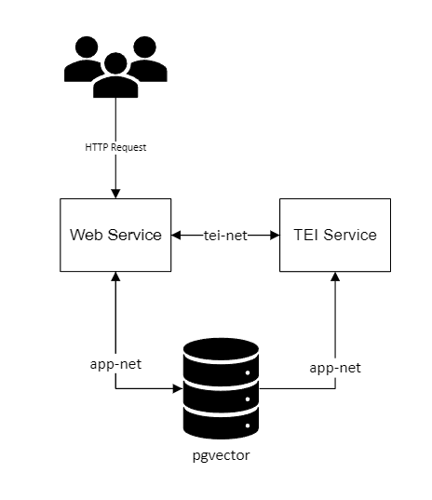
Gambar 1. Microservice Sistem Pencarian Pakar

3.3 Alur Kerja Sistem
Alur kerja pencarian dijalankan secara asinkron menggunakan pendekatan pencarian berjenjang dua tahap untuk mempercepat waktu respons kueri. Pada tahap pertama, kueri teks dari pengguna dikonversi menjadi vektor embedding oleh layanan TEI, lalu dipotong menjadi 128 dimensi menggunakan fungsi kustom basis data dan dinormalisasi ulang menggunakan normalisasi L2. Pemindaian cepat dilakukan pada indeks HNSW basis data untuk menyaring 100 dokumen kandidat teratas yang paling relevan. Pada tahap kedua, 100 dokumen kandidat tersebut dievaluasi kembali menggunakan kemiripan kosinus dimensi penuh sebesar 768 dimensi sebelum dialokasikan ke masing-masing penulis menggunakan skema Linear SDC dan diakumulasikan untuk menghasilkan peringkat pakar akhir.
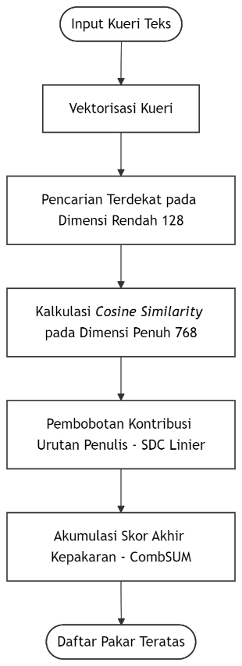
Gambar 2. Alur Kerja Pencarian Dua Tahap dan Agregasi Kepakaran

4. HASIL DAN ANALISIS

4.1 Pengujian Latensi Vektor
Pengukuran durasi eksekusi pencarian vektor dilakukan secara empiris terhadap 100 kueri uji pada lima variasi dimensi Matryoshka. Pengujian ini bertujuan menilai dampak langsung dari reduksi dimensi terhadap kecepatan operasional sistem pencarian pakar pada lingkungan basis data PostgreSQL. Ringkasan parameter statistik deskriptif dari hasil pengujian latensi disajikan pada Tabel 1.
Variabel $D$ melambangkan dimensi, $μ$ menyatakan rata-rata waktu eksekusi dalam satuan detik, $Δ$ melambangkan persentase perbedaan latensi terhadap baseline, sedangkan $η$ menyatakan median waktu eksekusi dalam satuan detik.
Tabel 1. Rancangan Analisis Komputasi
$$D$$ | $$μ$$ | $$Δ$$ | $$η$$
64 | 0,104488 | -28,70% | 0,050827
128 | 0,093755 | -36,02% | 0,038455
256 | 0,103911 | -29,09% | 0,057443
512 | 0,127612 | -12,92% | 0,087025
768 | 0,146547 | 0,00% | 0,112059

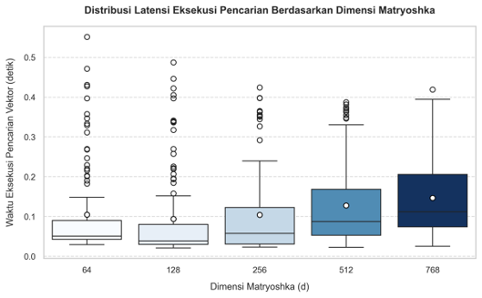
Gambar 3. Distribusi Latensi Eksekusi Pencarian Berdasarkan Dimensi Matryoshka

Merujuk pada data hasil eksperimen, pemangkasan dimensi dari 768 menjadi 128 menghasilkan efisiensi latensi tertinggi dengan mempercepat waktu eksekusi rata-rata sebesar 36,02 persen. Penurunan latensi ini terjadi karena operasi perkalian titik pada dimensi rendah membutuhkan instruksi komputasi yang jauh lebih sedikit pada memori basis data. Namun, hasil eksperimen juga menyingkap adanya anomali pada dimensi 64. Secara teoritis, dimensi yang lebih rendah seharusnya menghasilkan waktu eksekusi yang lebih cepat karena beban komputasinya lebih ringan. Akan tetapi, data pada Tabel 1 memperlihatkan bahwa dimensi 64 justru mencatatkan rata-rata latensi sebesar 0,104488 detik, yang berarti lebih lambat sebesar 11,45 persen dibandingkan dengan dimensi 128.
Analisis statistik parametrik One-way Analysis of Variance (ANOVA) diterapkan untuk mendeteksi perbedaan rata-rata latensi antar-dimensi secara global. Pengujian tersebut menghasilkan nilai F-Statistic sebesar 3,9255 serta nilai signifikansi p-value sebesar 0,0037. Oleh karena p-value berada di bawah ambang batas signifikansi 0,05, hipotesis nol ditolak, membuktikan adanya perbedaan rata-rata latensi yang signifikan secara statistik di antara berbagai tingkat dimensi.

4.2 Pengujian Kualitas Pencarian Pakar
Kualitas hasil pencarian diukur melalui metode perbandingan berpasangan buta menggunakan bantuan juri LLM yang objektif. Hasil keputusan menang, kalah, atau seri kemudian dikonversi menjadi metrik pemeringkatan Elo. Guna memastikan kestabilan estimasi parameter kualitas, simulasi bootstrap Monte Carlo dijalankan sebanyak 1.000 iterasi. Ringkasan estimasi skor Elo beserta batas interval kepercayaan disajikan pada Tabel 2.
Keterangan variabel pada Tabel 2: $D$ melambangkan dimensi, $μ_{Elo}$menyatakan rata-rata skor Elo hasil bootstrap, $Δ$ melambangkan persentase perbedaan kualitas terhadap baseline, $σ_{e}$ menyatakan standar error, serta $95\%CI$ melambangkan interval kepercayaan 95 persen untuk skor Elo.
Tabel 2. Rancangan Analisis Komputasi
$$D$$ | $$μ_{Elo}$$ | $$Δ$$ | $$σ_{e}$$ | $$95\%CI$$
$$64$$ | $$882,86$$ | $$-15,68\%$$ | $$49,27$$ | $$[788,25, 980,68]$$
$$128$$ | $$995,04$$ | $$-4,97\%$$ | $$44,74$$ | $$[912,98, 1087,32]$$
$$256$$ | $$1028,27$$ | $$-1,79\%$$ | $$44,03$$ | $$[947,32, 1111,23]$$
$$512$$ | $$1046,74$$ | $$-0,03\%$$ | $$44,25$$ | $$[963,13, 1133,11]$$
$$768$$ | $$1047,06$$ | $$0,00\%$$ | $$44,81$$ | $$[952,73, 1129,76]$$
Perbandingan kualitas hasil pencarian masing-masing dimensi terhadap batas awal masuk turnamen sebesar 1000 Elo divisualisasikan pada Gambar 4.
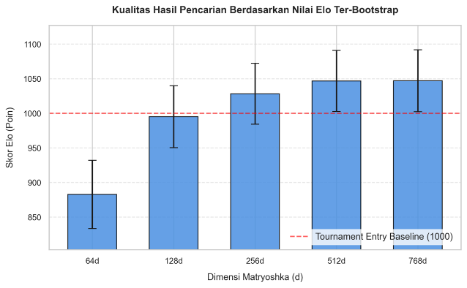
Gambar 4. Kualitas Hasil Pencarian Berdasarkan Nilai Bootstrap Elo Rating
Uji Spearman's rank correlation dijalankan pada tingkat kepercayaan 95 persen untuk mengukur hubungan antara peningkatan ukuran dimensi terhadap kualitas hasil pencarian. Pengujian ini menghasilkan koefisien korelasi $ρ$ sebesar 0,6771 serta nilai signifikansi p-value sebesar 0,0000. Hubungan korelasi positif yang kuat ini divisualisasikan pada Gambar 5.
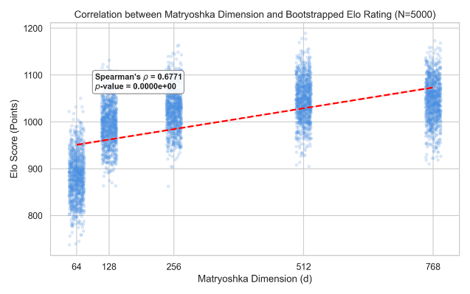
Gambar 5. Korelasi Antara Dimensi Matryoshka dan Bootstrap Elo Rating
Analisis data menunjukkan bahwa pemangkasan dimensi berakibat pada penurunan kualitas representasi informasi semantik akibat hilangnya beberapa dimensi penjelas. Meskipun demikian, pengurangan dimensi terbukti tidak selalu mengorbankan akurasi secara drastis apabila batas pemangkasan dilakukan secara terukur. Pemangkasan dimensi menjadi 128 hanya mengakibatkan penurunan kualitas sebesar 4,97 persen dengan perolehan skor Elo sebesar 995,04 poin. Penurunan yang sangat tipis juga dicatatkan oleh dimensi 256 yang hanya mengalami penurunan kualitas sebesar 1,79 persen dari dimensi acuan penuh. Sebaliknya, pemangkasan ekstrem pada dimensi 64 terbukti merugikan karena menurunkan kualitas secara drastis hingga mencapai 15,68 persen sehingga skor Elo jatuh di bawah batas dasar turnamen.
Di sisi lain, analisis terhadap dimensi yang lebih besar menunjukkan adanya gejala hasil yang melandai atau diminishing returns pada dimensi 512 dan 768. Selisih skor Elo antara dimensi 512 sebesar 1046,74 poin dan dimensi penuh 768 sebesar 1047,06 poin tercatat sangat tipis, yaitu hanya sebesar 0,03 persen. Meskipun perbedaan kualitas ini hampir tidak terasa dalam hasil pencarian aktual, konsekuensi biaya latensi yang harus dibayar sangat mahal karena dimensi penuh 768 membutuhkan rata-rata waktu 0,146 detik, sedangkan dimensi 512 mengeksekusi pencarian dalam waktu 0,127 detik. Hal ini menunjukkan bahwa penambahan dimensi di atas 256 tidak lagi memberikan kontribusi peningkatan akurasi yang berarti, tetapi justru membebani sumber daya komputasi sistem secara signifikan.
Untuk mengidentifikasi konfigurasi dimensi optimal yang memberikan kompromi terbaik antara kecepatan dan kualitas, dilakukan analisis batas efisiensi Pareto atau Pareto Frontier yang divisualisasikan pada Gambar 6.
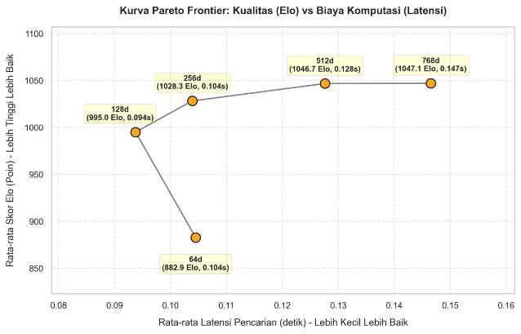
Gambar 6. Kualitas Terhadap Latensi Pencarian
Melalui kurva Pareto Frontier pada Gambar 6, dimensi 128 diidentifikasi sebagai konfigurasi kompromi yang paling optimal untuk penerapan praktis. Konfigurasi ini direkomendasikan karena mampu mempercepat latensi pencarian secara maksimal hingga menghemat waktu sebesar 36,02 persen sembari menghindari anomali latensi dimensi 64, serta mampu mempertahankan kualitas di dekat batas dasar turnamen dengan toleransi kehilangan akurasi hanya sebesar 4,97 persen. Di sisi lain, dimensi 256 dapat dipilih sebagai konfigurasi alternatif apabila sistem membutuhkan tingkat akurasi yang lebih tinggi karena hanya kehilangan 1,79 persen kualitas sembari tetap memberikan penghematan waktu pencarian sebesar 29,09 persen tanpa terjebak pada ketidakefisian komputasi dimensi 512 dan 768.

5. KESIMPULAN
Berdasarkan hasil analisis dan pembahasan, variasi panjang dimensi embedding Matryoshka terbukti secara statistik memengaruhi latensi eksekusi dan kualitas hasil pencarian pakar. Pemangkasan dimensi dari 768 menjadi 128 mampu memotong latensi rata-rata sebesar 36,02 persen dengan toleransi penurunan kualitas yang relatif rendah yaitu sebesar 4,97 persen dari model acuan penuh. Konfigurasi 256 dimensi menawarkan alternatif dengan tingkat akurasi yang lebih tinggi, menghemat waktu eksekusi sebesar 29,09 persen serta hanya mengorbankan kualitas sebesar 1,79 persen. Sebaliknya, pemangkasan ekstrem hingga level 64 dimensi tidak direkomendasikan karena selain mendegradasi kualitas secara drastis hingga 15,68 persen di bawah batas dasar turnamen, dimensi ini juga mengalami anomali peningkatan latensi waktu eksekusi dibandingkan dimensi 128.
Saran untuk pengembangan penelitian selanjutnya adalah menguji kestabilan metode embedding ini pada basis data dengan skala dokumen yang lebih besar guna memverifikasi efisiensi waktu eksekusi dalam kondisi operasional industri nyata. Selain itu, eksplorasi penggunaan teknik kuantisasi vektor pada dimensi rendah hasil pangkasan Matryoshka Representation Learning (MRL) dapat dilakukan untuk memperoleh penurunan kebutuhan memori penyimpanan basis data yang lebih signifikan.

6. DAFTAR PUSTAKA

DDFFSDOH\UFSDHSFDUHSFDUHSFHDUFSUDHSHDF

